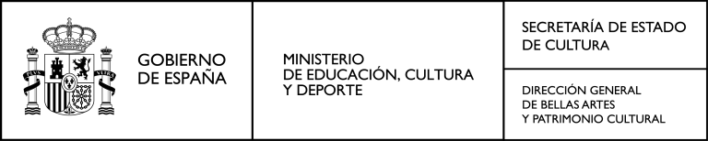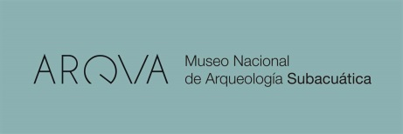

PRIMER CONGRESO INTERNACIONAL "LA ARMADA ESPAÑOLA DE 1588
Y LA CONTRA ARMADA INGLESA DE 1589. EL CONFLICTO NAVAL ENTRE ESPAÑA E INGLATERRA: 1580-1607"

I INTERNATIONAL CONGRESS
"THE SPANISH ARMADA OF 1588
AND THE ENGLISH COUNTER ARMADA OF 1589.
NAVAL CONFLICT BETWEEN SPAIN AND ENGLAND: 1580-1607"

PROPUESTA DE COMUNICACIÓN

Título Autor 1
Autor 2
Autor 3

DATOS DEL AUTOR PRINCIPAL (con el que se mantendrá la correspondencia desde la organización) Nombre
Apellidos Dirección País
e-mail Teléfono
Institución/Empresa

Por favor, escriba un breve resumen de su comunicación (hasta 250 palabras) y envíe esta ficha a: informacion.arqua@mecd.es

PASEO DEL MUELLE A LFONSO XII, nº22 30202 - CARTAGENA (MURCIA)
TEL.: + (34) 968 12 11 66
FAx: +(34) 968 12 11 89

